СП

Б ГБ ПОУ «Радиотехнический колледж»

СПБ ГБ ПОУ “Радиотехнический колледж”

**Описание информационной системы по предметной области**

**“Маникюрный магазин”**

Выполнила студентка:

**Лебедева Валерия**

Группы:

**ИВ1-21**

**СОДЕРЖАНИЕ:**

**1. Анализ предметной области............................................3**

**2. Проблемы предметной области......................................4**

**3. Описание информационной системы............................5**

**4. Описание диаграмм по предметной области................6-9**

**4.****1. Use case diagram...............................................................6**

**4.2. Sequence diadram.............................................................7**

**4.3. ER diagram........................................................................8**

**4.4. IDEFO diagram.................................................................9**

**5.Жизненный цикл.................................................................10**

**6.Вывод.....................................................................................11**

**Анализ предметной области.**

В данной работе я решила рассмотреть и организовать работу маникюрного магазина. Маникюрный магазин-коммерческая организация, осуществляющая продажу товаров для маникюра.

Услугами магазина пользуются тысячи мастеров маникюра, закупая товар в большем количестве для своей работы.

В магазине работают продавцы-консультанты. Которые могут найти нужный товар на полках магазина и осведомить о его наличии и количестве, а также рассказать о всевозможных скидках и акциях магазина.

**Проблемы предметной области.**

Организация рабочего процесса, которая включает в себя знание полной информации о товаре, в маникюрном магазине является очень трудоемкой для рабочего персонала.

Мастера ногтевого сервиса, приходя в магазин, приобретают товар в большом количестве, осуществляя закупку на длительный срок, также у них уходит много времени на выбор.

Покупатели, пользующиеся услугами магазина, вынуждены тратить много времени и сил на совершение покупки в большем объеме.

Из вышесказанного можно выделить следующие основные проблемы:

-большой объем информации о товаре

-большая трата временного ресурса продавцом-консультантом на одного покупателя

-нехватка продавцов консультантов на каждого клиента

-неудобство в перемещении товара покупателем из-за его большого объема

**Описание информационной системы.**

Для решения проблем данной предметной области осуществляется автоматизирование системы продажи товаров с помощью создания интернет-магазина.

Предполагается, что интернет-магазин будет использоваться покупателями с целью:

-экономии времени

-получения безграничного временного ресурса на выбор товара

-полного получения информации о товаре

-осуществления доставки

Для работы информационной системы магазина потребуется участие:

-менеджера

-платежной системы

-заведующего складом

-курьера

Далее будут представлены диаграммы для данной автоматизации.

**Use case diagram**

- диаграмма, описывающая, какой функционал доступен каждой группе пользователей интернет-магазина в осуществление оформления заказа и его доставки.

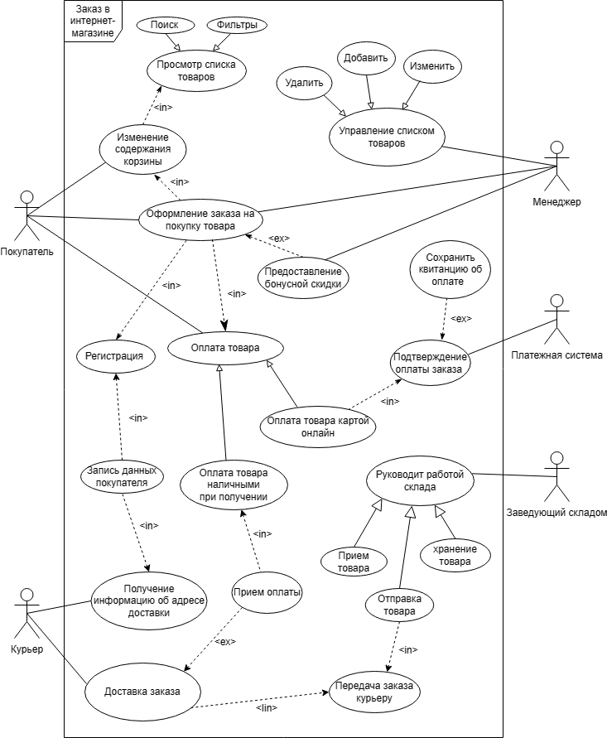

**Sequence diagram**

– диаграмма, на которой показаны взаимодействия объектов для оформления заказа покупателем, упорядоченные по времени их проявления.

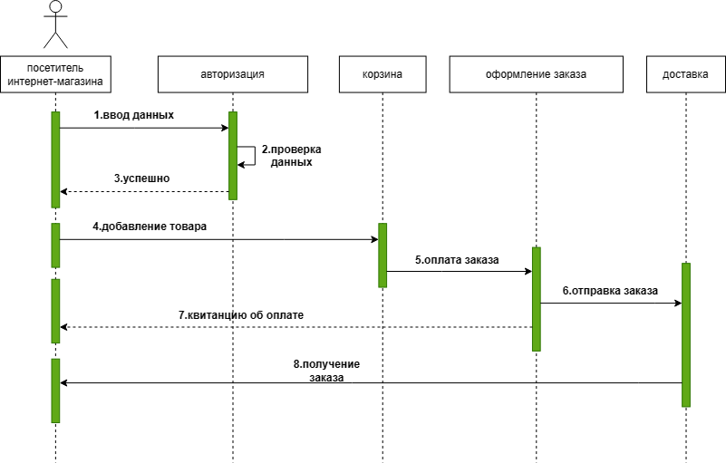

**ER diagram**

-это визуальное представление сущностей, учавсвтвующих в реализации заказа в интернет магазине, внутри системы и их взаимосвязи друг с другом.

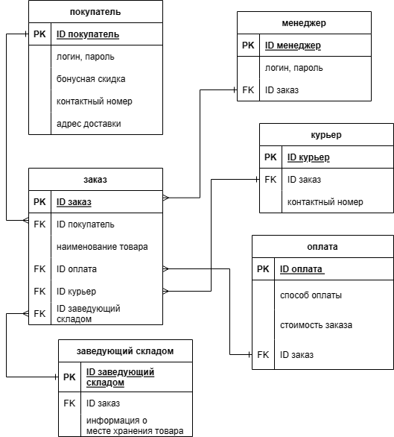

**IDEFO diagram**

— методология функционального моделирования и графическая нотация, предназначенная для формализации и описания процесса заказа в интернет магазине. Отличительной особенностью IDEF0 является ее акцент на соподчиненность объектов. В IDEF0 рассматриваются логические отношения между работами, а не их временна́я последовательность.

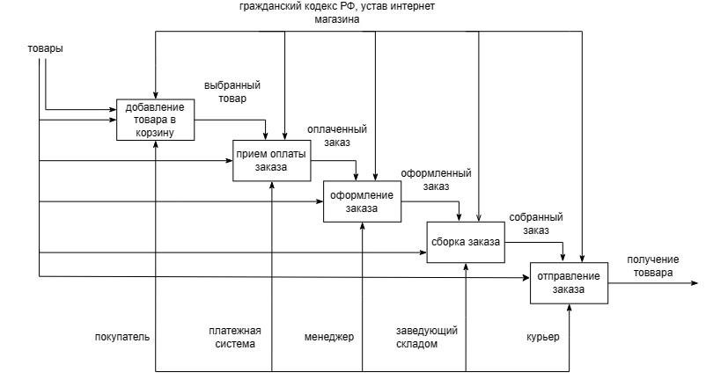

**Жизненный цикл.**

Состояния жизненного цикла:

Потребность в оптимизации процесса продажи в магазине

Процесс документации

Определение возможностей оптимизации

Проектирование

Процесс автоматизации

Автоматизированная информационная система - интернет-магазин

**Вывод.**

Проведено описание предметной области “Маникюрный магазин”.

Получен способ автоматизации, при котором совершать покупки стало удобнее и быстрее.

Автоматизация представила собой интернет-магазин, теперь заказ можно оформлять и оплачивать онлайн, получая с помощью доставки.